嘉義縣頂六國民小學
110學年度雙語國家政策－口說英語展能樂學計畫
子計畫2-1：國民中小學英語日活動成果報告表
活動名稱 | 英語大進擊 |  | 辦理日期 | 110.12.23
辦理地點 | 教室及活動中心 |  | 參加人數 | 105人
成果摘要-活動內容介紹及特色說明  (列點說明) | - 低年級英語桌遊教學:外籍教師將課堂中所學融入桌遊，除了有複習效果之外，更能加深學生學習的印象，增加初學者學習英語的樂趣，此為本校校訂課程之教學內容。  2.中、高年級聖誕節活動:外師配合節慶扮演聖誕老人，教唱流 行的聖誕歌曲，表現優異的同學，更可以拿到聖誕老人的禮物喔!  3.英語話劇表演:配合中埔鄉公所協助鄉內各國民中小學聘請英語外師教學計畫，「深耕英語力、中埔接國際」聯合成果展演，學生英語話劇「The Three Billy Goats Gruff」於社團時間表演給全校師生觀賞，獲得師長一致好評!
檢討或建議事項 | 此次的全校英語日活動設定為年段活動，由於規劃時間較為短暫，未能有較統整性的一系列活動呈現，期許未來能於課程計畫中納入活動內容，除有較完整的教學內容外，對於學生學習也較具漸進性及系統性，亦才有更佳的學習效果。
照片說明
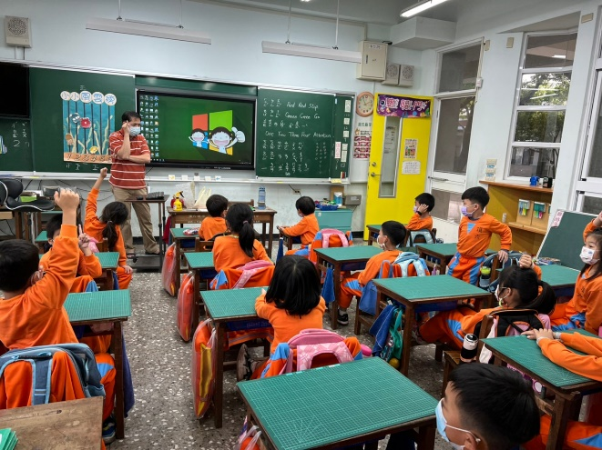 |  | 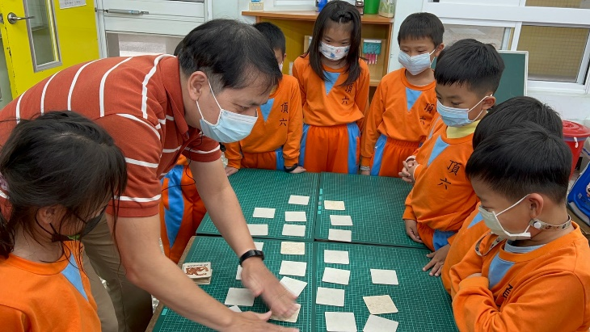
注意看，注意聽，我是…… |  | 記憶大考驗桌遊，學生展現現學現賣的本能
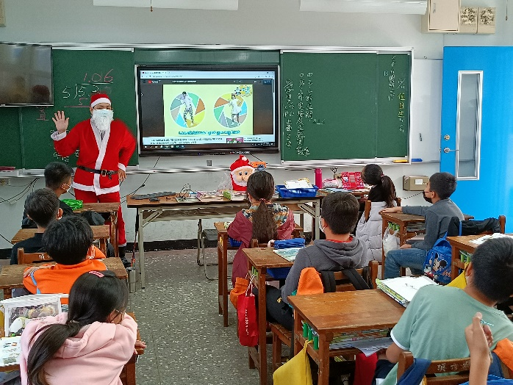 |  | 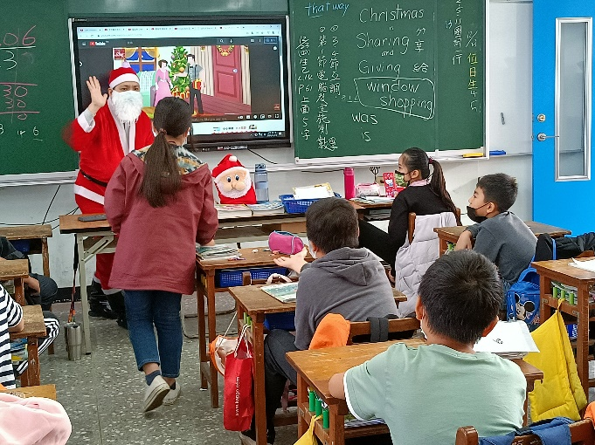
聖誕老公公教唱聖誕歌曲 |  | 遊戲融入英語教學
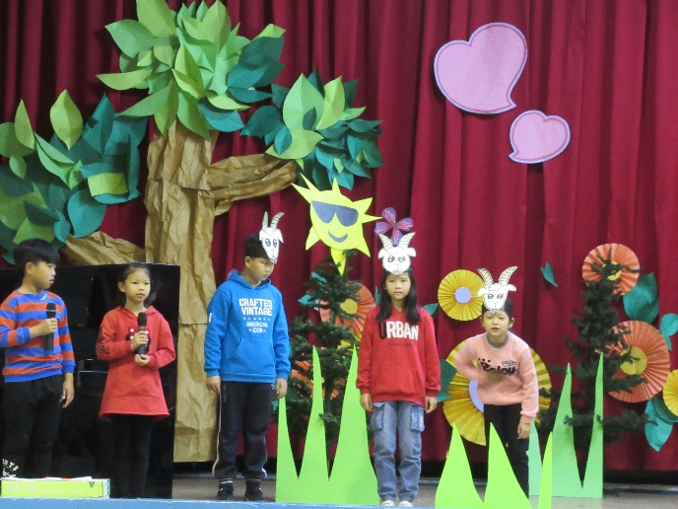 |  | 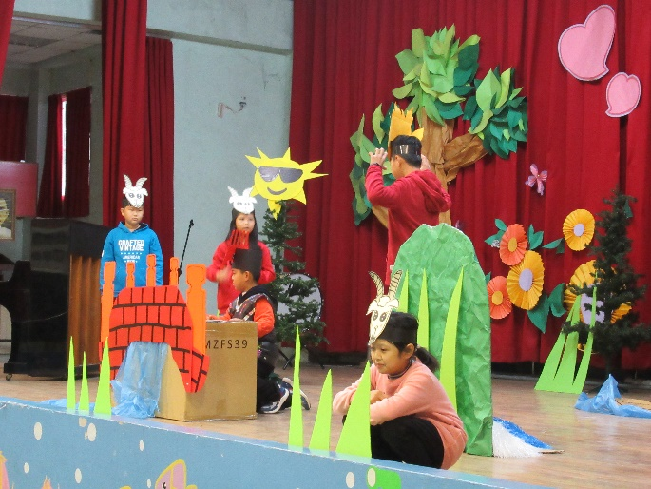
結合戲劇，與英語口語表達合而為一 |  | 英語話劇表演，生動活潑

